## 0 Warm-up: mluvení

Co je nového?

* ~~Nic~~.
* Co nového v České republice?
  + Nový prezident, generál Petr Pavel.
  + Jak vypadá?
    - Má krátké vlasy a vousy.
    - Je starý.
      * Na prezidenta není starý. 61 let.
    - Má hendykep, nemá pravé rameno.
    - Je sympatický?
  + Co je **nového** v Brně?
    - Nová **tramvaj**, číslo 8. Kde je? Z/do kampusu do/z hlavního nádraží…
      * To je rychlý? 15 minut…
      * Rychlý, ale **stará tramvaj**…
      * Protože!
    - Mendlovo náměstí je nové…
      * Je hotovo? Skoro!

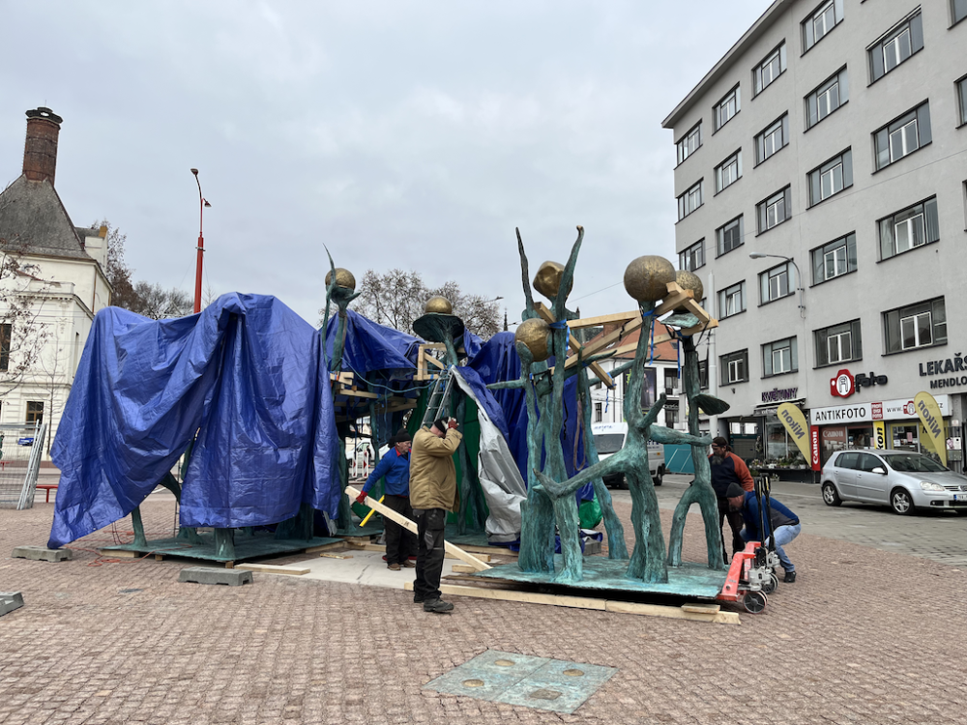

Kolik stojí? Moc!!! Ano! Kolik? 20 milionů.

Co jste dělali od poslední lekce?

* (~~Studoval/a jsem…~~)
* V zimě?
* Byl jsem doma.
* Spala jsem.
* Šel jsem na pivo.
  + Kam? Do Německa…
  + Kam na pivo v Brně?
    - Pivní burza. Kde je? Blízko Utopie. Kde je Utopia? Blízko pivní burzy…
      * Ulice Veveří
  + Tour de Veveří.

Na co se těšíte v novém semestru?

* Na Martina.
* Na konec.
* Konec je blízko.
  + Co je v pondělí tento semestr? **10/4, 1/5, 8/5**.

Z čeho máte strach?

* Z konce? Konec je blízko…
* Z Martina…
* Ze zkoušky (exam)
* Z ničeho!
* Z léta: je moc teplo, je horko…

## 1a) Dělejte otázky lékaře

1. **jak se cítíte (dnes)**? – Cítím se **špatně**, nemám na nic náladu.
   1. Dobře.
   2. Jsem trochu unavený, protože je ráno.

**Ráno** už bylo, je dopoledne.

* 1. Co děláte před lekcí?
     1. Vstávám.
     2. Jím.
     3. Čistím si zuby.
     4. Jdu se psem.
     5. Jdu do práce.
     6. Ale můj pes měl rakovinu, nádor na noze…

1. **jak jste vysoký? kolik měříte**? – 185 cm.
   1. **Víte to?**
   2. **+/- metr osmdesát.**
2. **kolik vážíte**? – 98 kilo.
   1. **moc!**
   2. **nevím, nevážil jsem se.**
   3. **metrák; nemám metrák = to je fajn, mám metrák, to je problém…**
      1. **g, kg, q, t = metrický cent = 100 kg**
      2. **99 / 100**
3. **máte bolesti v klidu? kdy to bolí**? – V klidu mě to nebolí.
   1. **kdy**? Q-word; kdy je test?
   2. **když = conmjunction**; když sportuju, mám se dobře.
4. **co vás trápí? máte nějaké další potíže? můžete tu bolest popsat = jaká je ta bolest**? – **Takový** tlak, jako by mě něco tlačilo do prsou.
   1. **takový = such, like that**
   2. Píchavá
   3. Tuplák
      1. máz
      2. Odkud jste? Z Německa?
5. **kdy bolest přestala? zmírňuje něco tu bolest**? – Když jsem si vzal léky proti bolesti.



* Léky
* Pivo.
  + Kolik? 5 piv…
  + Kolik piv denně **je normální**/obvyklý? – 3; 1+3 (šláftruňk); 5–10: trochu problém, může být; 10+: asi problém; 15+ problém



* Jít na procházku.
* Chůze
* Cvičení jógy
* Klid
* Jaký je rekord v pití piva?
  + Sprint: 1 pivo → 1,9 sekundy
  + Maraton: 24 hodin: Kolik piv vypije rekordman? **135** piv

1. **Kam se šíří ta bolest? šíří se ta bolest někam jinam**? – **Do** levé ruky.
   1. **Kde** to bolí? **V**levé ruce.
2. **kdy bolesti přestávají = kdy je to lepší/horší**? – Když se **zvedá**m.
3. **budí vás bolest v noci**? – Ano, **budí**, pak nemůžu kvůli tomu usnout.
4. **máte chuť k jídlu? jíte moc?**? – Ne, jím moc málo.
5. **hubený → hubnete**? – Ne, mám o šest kilo více než minule.
   1. **zhubnul jsem 10 kilo**.
   2. **tlustý → tloustnete?**
   3. **přibýváte na váze? *gain on weight***
6. **od kdy = jak dlouho: to bolí, máte potíže**? – Od rána.



Kdy to začalo? – v pondělí, ráno, minulý týden…

## 1b) Řekněte na otázky něco jiného

## 2) Vyberte slovo z boxu

***ekzém – kameny – mrtvici – rakovinu – sourozenců – vdova – vředy – žlázy***

1. Matka má žaludeční **vředy**, otec má žlučníkové **kameny**.
2. Matka zemřela na **rakovinu** prsu a otec na mozkovou **mrtvici**.
3. Kolik máte **sourozenců**? – Dva, bratra a sestru.
4. Syn chodí na alergologii, má atopický **ekzém**.
5. Dcera byla na operaci štítné **žlázy**, jinak je zdravá.
   1. Žláza: můžete jíst žlázu?
   2. Býčí **žlázy**? < býk: bull
   3. Maso: sval
   4. Játra, ledviny, žaludek; plíce, mozek, uši; oči
6. Jste **vdaná**? – Ne, manžel zemřel před dvěma lety, jsem **vdova**.

***neplodná – nevlastní – rozvedená – svobodná – vdaná – zdravá***

1. Dcera má **nového manžela**, je podruhé **vdaná**.
2. Netrpím žádnou nemocí, jsem **zdravá**.
3. S manželem jsme se rozvedli, jsem **rozvedená**.
4. Nemůžu mít děti, jsem **neplodná**.
5. Eva a já máme stejného tatínka, ale jinou maminku: Eva je moje **nevlastní** sestra.
6. Jsem ještě **svobodná**, protože studuju, ale mám přítele a budeme se brát.

## 3) Dělejte otázky. Použijte slova.

*Example: HRUĎ: Máte bolesti na hrudi*?

1. dusíte: **máte někdy pocit, že se dusíte**?
   1. **Dušená** rýže
   2. **Dušená** zelenina
   3. dušnost
2. dýchá: **jak se vám dýchá**?
3. charakter: **jaký má bolest charakter**?
4. námaze: **při námaze: je to lepší/horší///bolí to**
5. chůzi: **při chůzi: je to horší**?
6. zastavovat: **musíte se zastavovat při chůzi**?
   1. Zastávka, pozor, zastávka je na znamení.
   2. Konečná zastávka, prosím vystupte!



1. často: **jak často**?
2. trvá: **jak dlouho to trvá**?
3. otékají: **otékají vám nohy**?
4. užíváte: **užíváte nějaké léky**?
5. závratě: **máte někdy závratě**?
6. studené: **studené pivo, rychle! máte někdy studené nohy**?
7. křeče: **máte někdy křeče**?
8. vykašlal: **vykašlal jste krev**?

4) Pracujte s partnerem

Act out the dialogue between a student of medicine at the department of cardiology and a patient.  
Together with your partner first prepare the questions you need to ask.

*DO NOT USE THE TEXTBOOK!*

|  |
| --- |
| Pacient/ka J. N.  Křečovité, silné **bolesti** na hrudníku, trvají 2 dny, bolest trvá asi 6 minut, opakuje se, objevuje se, když něco dělá., také když chodí, musí se zastavovat asi po 10 krocích, aby to nebolelo. Nechce se mu/jí zvracet při bolesti.  S **dýcháním** nemá potíže, ale dneska v noci se probudil/a a měl/a pocit, že se **dusí**.  Poslední dobou (asi dva týdny) také pozoruje, že má **oteklá** obě lýtka a pravé lýtko je trochu **zarudlé**. **Křeče** v lýtkách nemá, **studené** nohy nemá.  Dneska ráno, když vstával/a, měl/a **závrať** a pocit, že **omdlí**. Ráno také vykašlal/a trochu **krve**, dříve se to nikdy nestalo.  **Bušení** srdce nepozoruje, neví, jestli má **teplotu**, neměřil/a se. |

5 Poslouchejte ([link](https://is.muni.cz/auth/el/med/jaro2022/aVLCJ0686/123818107/Poslech__Pacientka_na_MD.audio5))

1. Jak dlouho je pacientka na mateřské dovolené (MD)? **_____________**
2. Co dělala předtím? **_____________**
3. Proč si bude hledat novou práci? **_____________**
4. Kde se léčí posledních deset let? **_____________**
5. Jakou profesi by chtěla dělat? **_____________**

## **6) Deklinace plurálu (G, A, I) – nebo můžete udělat ROPOT**

1. V Brně bydlím bez **_____________**, **______________** a **________________**(rodič, bratr, sestra).
2. Seznámil jsem se s několika **______________** **___________** (mladý člověk).
3. Kolik je v Brně **___________________** (velká nemocnice)?
4. Máš tady hodně **___________________** (dobrý přítel)?
5. Včera jsem mluvil s **___________________** (český přítel).
6. Nezvykl jsem si na **_____________** a **________________** **____________** (chladná a dlouhá zima).
7. Pacient měl už pět **___________________** (komplikovaná operace).
8. Setkali jsme se s **___________________** **___________________** (nová studentka).
9. Znám několik **_______________** **________________** **___________________** (hezké staré město).
10. Pacient se léčí se zánětem **___________________** (ledvina).
11. Musíte jít na rentgen **___________________** (plíce).
12. Mám zánět obou **__________________** **______________** (kyčelní kloub).
13. Brno je hezké město s **_____________** **____________** a **_______________** **____________** (čistá ulice a velké náměstí).
14. Stará se o **___________________** **___________________** (nesoběstačný senior).
15. Máte už výsledky **_____________** **________________** (poslední vyšetření)?
16. Stará se o **___________________** **___________________** (invalidní pacientka).
17. Nemůže hýbat **___________________** **___________________** (poraněná ruka).
18. Nerad jezdím **_________________**a **______________** (autobus a tramvaj).
19. Pacienti s **___________________** **___________________** (infekční onemocnění) leží na izolaci.
20. Bolí mě čelo nad **___________________** (oko).
21. Pod **___________________** (koleno) se mu udělaly nějaké boule.
22. Mezi **___________________** (lopatka) cítí píchavou bolest.
23. Včera jsem vyšetřoval tři **___________** **____________** (malé dítě).